Maturitné témy z RUJ 2 Культура и искусство
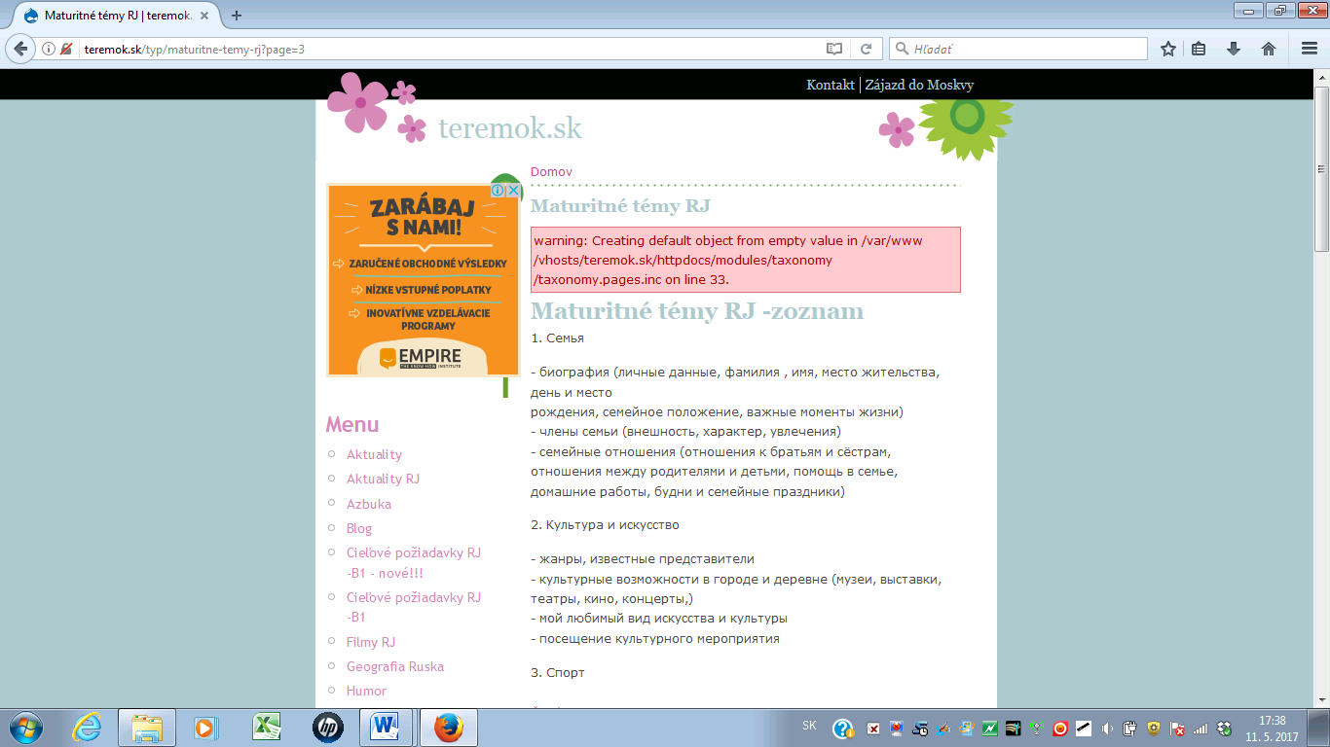 4 Наш дом, квартира/жильё/
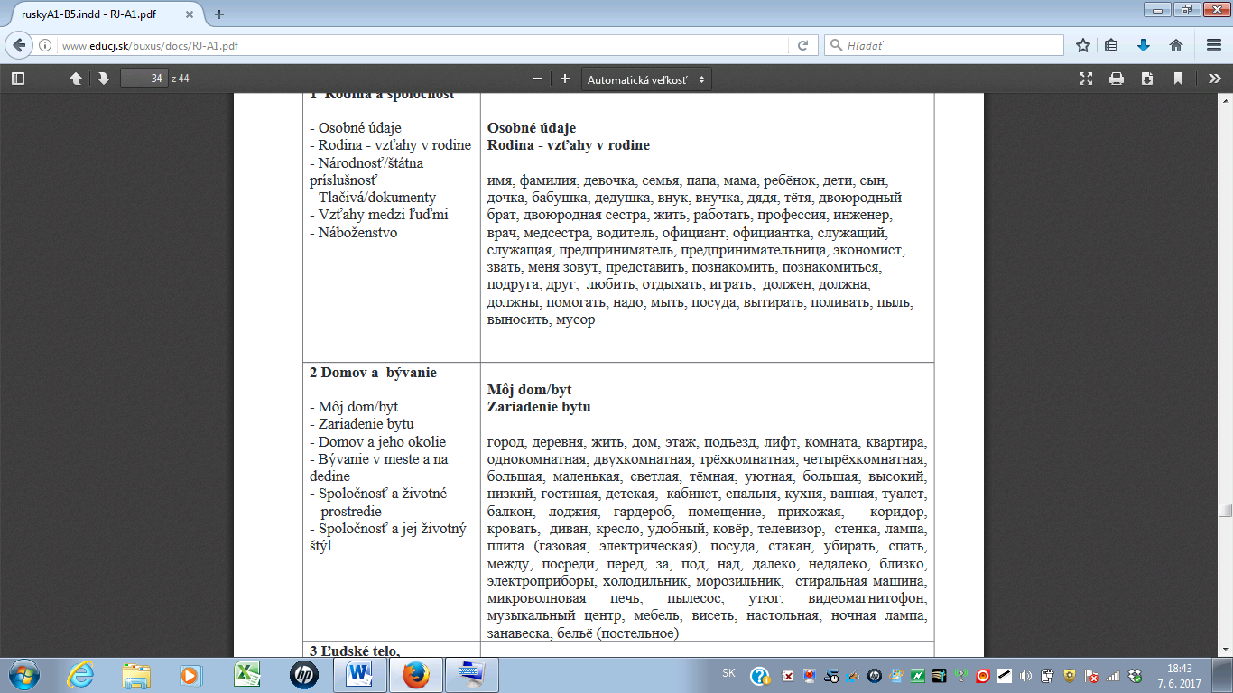 6 Забота о здоровье
Забота о здоровье / тело человека, заболевания, у врача, в аптеке, лекарство, здоровый
образ жизни, курорты/
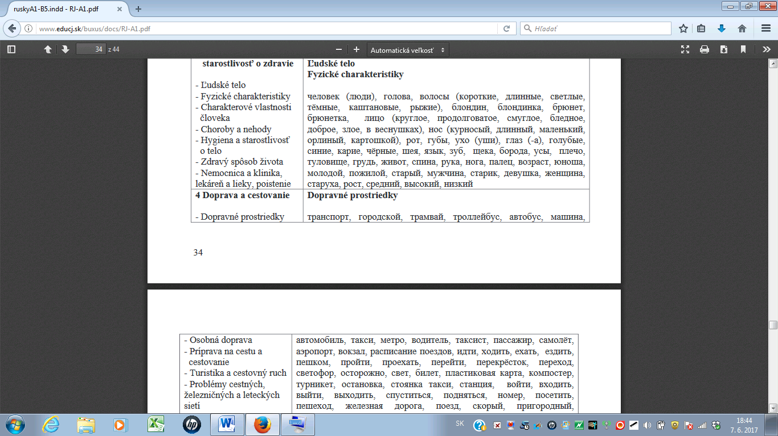
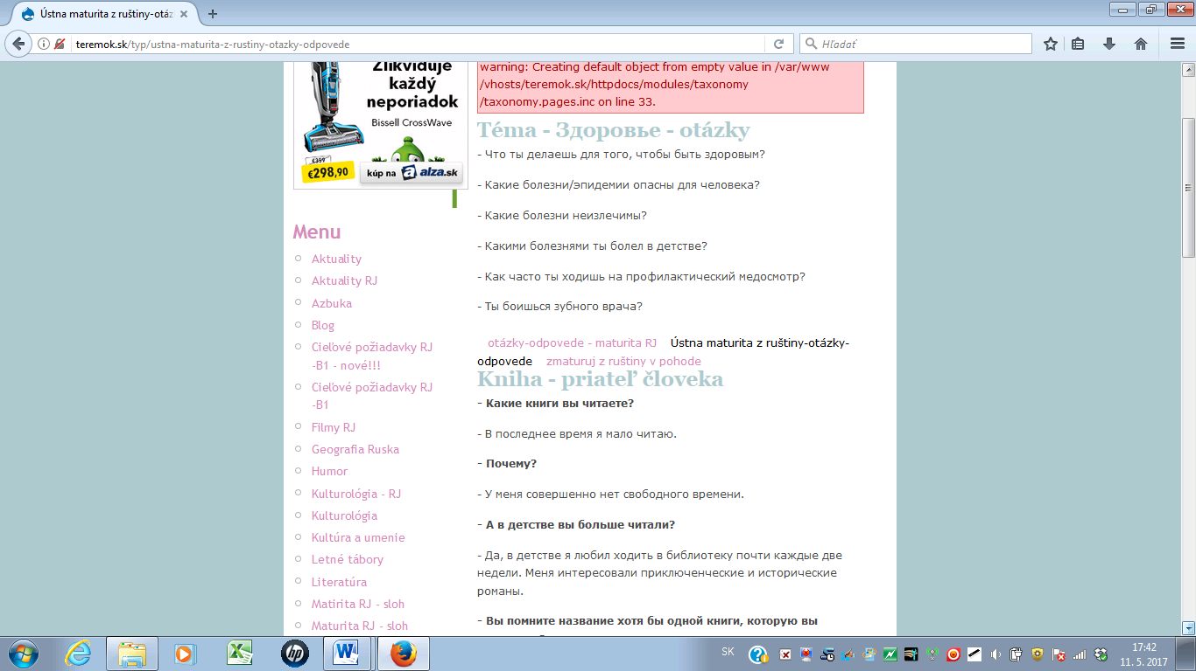 22 Книга- друг человека
- Какие литературные жанры вы знаете ?
- Какая книга вам понравилась, в каком жанре она написана и о чём она ?
- Каких русских писателей и поэтов вы знаете и что они написали?

7 Путешествие путешествия/ которые вы совершили, цель, время, страна и люди, достопримечательности, средства транспорта, багаж ......../
20 Города и места
/ важные города и места в моей жизни, место жительства, рождения,
Мой любимый город- достопримечательности, магазины.....
Интересные места в Словакии и в России/ курорты, замки, пещеры,..../
21 Одежда и мода
Одежда и мода / времена года и одежда, что надеть в театр, в школу.......
Как одеваются молодые люди, какой стиль вы предпочитаете,
Цвета, элегантность и комфорт /
25 Словакия
Когда возникла Словацкая Республика, какова её политическая система, какие символы у неё
географическое положение, площадь, столица, население, горы,низмености, реки...... , промышленость,полезные ископаемые( серьё), сельское хозяйство/ что выращивают, разводят словаки/
регионы и интересные места в Словакии
народные традиции

